Resolución del Pleno del Instituto de Transparencia, Acceso a la Información Pública y Protección de Datos Personales del Estado de México y Municipios, con domicilio en Metepec, Estado de México, de fecha veinte de febrero de dos mil diecinueve.
Vistos los expedientes relativos a los recursos de revisión 04664/INFOEM/IP/RR/2018 y 04665/INFOEM/IP/RR/2018 interpuestos por Xxxxxxx Xxxxxx Xxxxxx, en lo sucesivo el recurrente en contra de las respuestas a sus solicitudes de información con número de folio 01554/UPVT/IP/2018 y 01553/UPVT/IP/2018 por parte de la Universidad Politécnica del Valle de Toluca, en lo sucesivo el Sujeto Obligado; se procede a dictar la presente resolución, con base en los siguientes:
- A N T E C E D E N T E S:
1. Solicitudes de acceso a la información. Con fecha catorce de noviembre de dos mil dieciocho, la parte recurrente formuló dos solicitudes de acceso a la información pública al Sujeto Obligado a través del Sistema de Acceso a la Información Mexiquense, en adelante SAIMEX, requiriéndole lo siguiente:
Solicitud 01553/UPVT/IP/2018:
“Relación de respuestas aprobadas en cada una de las Sesiones Ordinarias y Extraordinarias del Comité de Transparencia, señalando la síntesis de cada solicitud, esto desde la creación de la universidad hasta el día de hoy” (Sic)
Solicitud 01554/UPVT/IP/2018:
“Relación de declaratoria de inexistencia generadas en cada una de las Sesiones Ordinarias y Extraordinarias del Comité de Transparencia, señalando la síntesis de cada solicitud que haya generado la declaratoria, esto desde la creación de la universidad hasta el día de hoy” (Sic)
Modalidad elegida para la entrega de la información: a través del SAIMEX.
2. Respuestas. De las constancias que obran en el expediente electrónico del SAIMEX, se advierte que el Sujeto Obligado, en fecha seis de diciembre de dos mil dieciocho dio respuesta a cada una de las solicitudes de acceso a la información, la cual versa como sigue:
“En respuesta a la solicitud recibida, nos permitimos hacer de su conocimiento que con fundamento en el artículo 53, Fracciones: II, V y VI de la Ley de Transparencia y Acceso a la Información Pública del Estado de México y Municipios, le contestamos que:
Se hace de su conocimiento el término de quince días para interponer el recurso de revisión que se señala en los artículos 176,177 y 178 de la Ley de la materia, en caso de considerar que la respuesta es desfavorable a su solicitud.
ATENTAMENTE
LIC. GABRIELA AVILES OLIVARES” (Sic)

Adjuntando en ambas respuestas el archivo electrónico siguiente
“UT_SOL 1553 y 1554.pdf”, el cual será descrito y analizado más adelante.
3. Interposición del recurso de revisión. Inconforme el solicitante con las respuestas del Sujeto Obligado interpuso los recursos de revisión a través del SAIMEX en fecha diez de diciembre de dos mil dieciocho, a través del cual expresó lo siguiente:

Recurso de revisión 04665/INFOEM/IP/RR/2018:
a) Acto impugnado.
“Niegan información” (Sic)
b) Motivos de inconformidad.
“Haber india,que respuestas aprobó el Comité, dame la información y listo, evita estar negando lo solicitado, es molesto tener que decirle a servidores públicos ineptos tu, como hacer su trabajo” (Sic)

Recurso de Revisión 04664/INFOEM/IP/RR/2018:
a) Acto impugnado.
“Niegan la Información” (Sic)
b) Motivos de inconformidad.
“Haber india, nuevamente con tonterías, el Comité determina las declaratorias de inexistencia así que me dices cuales son y no estén negando lo solicitado, es molesto tener que decirle a servidores públicos ineptos tu, como hacer su trabajo” (Sic)

4. Turno. De conformidad con el artículo 185, fracción I de la Ley de Transparencia y Acceso a la Información Pública del Estado de México y Municipios, en fecha seis de noviembre del año en curso, se turnaron por el sistema electrónico del Instituto de Transparencia, Acceso a la Información Pública y Protección de Datos Personales del Estado de México y Municipios, el recurso de revisión número 04664/INFOEM/IP/RR/2018, al Comisionado Javier Martínez Cruz y el recurso de revisión 04665/INFOEM/IP/RR/2018, a la Comisionada Zulema Martínez Sánchez, para su análisis, estudio, elaboración del proyecto y presentación ante el Pleno de este Instituto.

5. Admisión de los recursos de revisión: En fecha catorce de diciembre de dos mil dieciocho, los Comisionados ponentes, admitieron a trámite los recursos de revisión que ahora se resuelven, dando un plazo máximo de siete días hábiles para que las partes manifestaran lo que a su derecho resultara conveniente, ofrecieran pruebas, formularan alegatos y el Sujeto Obligado presentara su informe justificado.
6.- Acumulación: En la Primera Sesión Ordinaria del Pleno de este Instituto de Transparencia, Acceso a la Información Pública y Protección de Datos Personales del Estado de México y Municipios, celebrada en fecha nueve de enero de dos mil diecinueve, al advertir la conexidad de causa y con la finalidad de evitar que se dicten resoluciones contradictorias, se acordó la acumulación de los recursos señalados en este fallo; determinando que fuera Ponente, el Comisionado Javier Martínez Cruz; lo anterior de conformidad con el artículo 195 de la Ley de Transparencia y Acceso a la Información Pública del Estado de México y Municipios, y artículo 18 del Código de Procedimientos Administrativos del Estado de México de manera supletoria; los cuales a la letra establecen:
“Artículo 195.- En la tramitación del recurso de revisión se aplicaran supletoriamente las disposiciones contenidas en el Código de Procedimientos Administrativos del Estado de México.”(Sic)
…
“Artículo 18.- La autoridad administrativa o el Tribunal acordarán la acumulación de los expedientes del procedimiento y proceso administrativo que ante ellos se sigan, de oficio o a petición de parte, cuando las partes o los actos administrativos sean iguales, se trate de actos conexos o resulte conveniente el trámite unificado de los asuntos, para evitar la emisión de resoluciones contradictorias. La misma regla se aplicará, en lo conducente, para la separación de los expedientes. (Sic)
7. Manifestaciones: De las constancias que integran los expedientes en que se actúa se advierte que el recurrente fue omiso en ofrecer pruebas o expresar alegatos; en términos del artículo 185 fracciones II de la ley que nos ocupa. Por su parte, el Sujeto Obligado en fecha diez de enero del dos mil diecinueve, en los Recursos de Revisión 04664/INFOEM/IP/RR/2018 y 04665/INFOEM/IP/RR/2018, remite en vía informe justificado el archivo electrónico denominado “INF RR 4664 Y 4665.pdf”, por medio del cual el Sujeto Obligado confirma su respuesta y al no aportar nada nuevo a la solicitud del particular, se determinó no poner a la vista del recurrente.
8. Cierre de instrucción. En fecha cinco de febrero de dos mil diecinueve, el Comisionado ponente determinó el cierre de instrucción, en ambos recursos de revisión, en términos de la fracción VI del artículo 185 de la Ley de Transparencia y Acceso a la Información Pública del Estado de México y Municipios.
9.- Ampliación del plazo para emitir resolución. En fecha trece de febrero de dos mil diecinueve, este Instituto con fundamento en el artículo 181, párrafo tercero, de la Ley de Transparencia y Acceso a la Información Pública del Estado de México y Municipios, determinó mediante el acuerdo respectivo, ampliar por quince días hábiles adicionales el plazo para emitir la presente resolución a fin de realizar un mejor estudio del asunto.
- C O N S I D E R A N D O:
Primero. Competencia. El Instituto de Transparencia, Acceso a la Información Pública y Protección de Datos Personales del Estado de México y Municipios, es competente para conocer y resolver el presente recurso de revisión interpuesto por la parte recurrente, conforme a lo dispuesto en los artículos 6, apartado A de la Constitución Política de los Estados Unidos Mexicanos; 5, párrafos vigésimo, vigésimo primero y vigésimo segundo, fracciones IV y V de la Constitución Política del Estado Libre y Soberano de México; 1, 2, fracción II; 13, 29, 36, fracciones I y II; 176, 178, 179, 181 párrafo tercero y 185 de la Ley Transparencia y Acceso a la Información Pública del Estado de México y Municipios; 9, fracciones I y XXIV y 11 del Reglamento Interior del Instituto de Transparencia, Acceso a la Información Pública y Protección de Datos Personales del Estado de México y Municipios.
Segundo. Oportunidad y Procedibilidad del Recurso de Revisión. De conformidad con los requisitos de Oportunidad y Procedibilidad que deben reunir los recursos de revisión interpuestos, previstos en los artículos 178 y 180 de la Ley de Transparencia y Acceso a la Información Pública del Estado de México y Municipios; en la especie se advierte que los presentes medios de impugnación fueron interpuestos dentro del plazo de quince días previsto en el primer artículo de referencia; toda vez, que el Sujeto Obligado emitió su respuesta a la solicitud planteada por el particular en fecha seis de diciembre del año dos mil dieciocho y el recurrente presentó su recurso de revisión el diez de diciembre del año dos mil dieciocho, esto es al cuarto día hábil siguiente de aquel en que tuvo conocimiento de la respuesta; evidenciándose que la interposición del recurso se encuentra dentro de los márgenes temporales previstos en el citado precepto legal.
Así también, por cuanto hace a la procedibilidad del recurso de revisión una vez realizado el análisis del formato de interposición del recurso, se acreditan plenamente de todos y cada uno de los elementos formales exigidos por el artículo 180 de la Ley de Transparencia y Acceso a la Información Pública del Estado de México y Municipios, en atención a que fue presentado mediante el formato visible en el SAIMEX.

Ahora bien resulta procedente la interposición del recurso, según lo aducido por el recurrente en su acto impugnado y motivos de inconformidad, de acuerdo al artículo 179, fracción I de la Ley de Transparencia y Acceso a la Información Pública del Estado de México y Municipios; que a la letra dice:

“Artículo 179. El recurso de revisión es un medio de protección que la Ley otorga a los particulares, para hacer valer su derecho de acceso a la información pública, y procederá en contra de las siguientes causas:
…
I. La negativa de la información solicitada…” (Sic)

Tercero. Materia de Revisión: Con base en las constancias que obran en los expedientes que se actúan, este Instituto tiene la convicción de que la presente resolución tiene como objetivo central determinar si las respuestas proporcionadas por el Sujeto Obligado, son correctas y suficientes para tener por atendida las solicitudes de acceso a la información.
Cuarto. Estudio de fondo del asunto. Del análisis de las solicitudes de información motivo de los recursos de revisión que ahora se resuelven, se advierte que el particular requirió a la Universidad Politécnica del Valle de Toluca, lo siguiente:
- La relación de las declaratorias de inexistencia generadas en las sesiones ordinarias y extraordinarias del Comité de Transparencia, señalando la síntesis de cada solicitud que haya generado la solicitud, desde la creación de la universidad hasta el día de hoy.
- La relación de las respuestas aprobadas en cada una de las sesiones ordinarias y extraordinarias del Comité de Transparencia, señalando la síntesis de cada solicitud, desde la creación de la universidad hasta el día de hoy.
Por su parte la Unidad de Transparencia del Sujeto Obligado dio respuesta al solicitante, a través del archivo electrónico siguiente:
“UT_SOL 1553 y 1554.pdf”, el cual contiene el oficio número 205BL16001/3532/2018 por medio del cual la Jefa del Departamento de Información, Planeación, Programación y Evaluación, y Titular de la Unidad de Transparencia del Sujeto Obligado, informó al solicitante que después de una búsqueda exhaustiva y razonable en los archivos de la Unidad de Transparencia en dicho departamento, no se genera ni se posee la relación de respuestas aprobadas en las sesiones del Comité de Transparencia ni relación de declaratorias de inexistencia, si no que de acuerdo a la normatividad aplicable los documentos en donde se encuentra la información referida en la solicitud consta en las Actas de las Sesiones del Comité de Transparencia de la Universidad Politécnica del Valle de Toluca en las cuales podrá consultar los acuerdos de clasificación, ampliación del plazo de respuesta y declaratoria de inexistencia o de incompetencia que realizar los titulares de las áreas del periodo comprendido del 21 de junio de 2016 fecha en que se instaló dicho Comité al treinta de septiembre del 2018, proporcionando las ligas https://www.ipomex.org.mx/ipo/lgt/indice/upvt.web y https://www.ipomex.org.mx/ipo3/lgl/indice/upvt.web, para que el particular consulte dicha información y las capturas de pantallas de las imágenes que se desprenden al abrir dichas ligas, señalado el apartado donde se localiza la información requerida en la solicitud.
No conforme el particular con la respuesta, interpone el recurso de revisión que se resuelve, señalando en lo medular que el Sujeto Obligado niega la información requerida.

Ante la interposición del Recurso de Revisión, el recurrente fue omiso en ofrecer pruebas y alegatos, en cambio el Sujeto Obligado rinde su informe justificado a través del archivo electrónico “INF RR 4664 Y 4665.pdf”; el cual fue descrito en el apartado de manifestaciones del antecedente señalado con el número 7 del presente fallo, por medio del cual en esencia el Sujeto Obligado confirma su respuesta.

En tal contexto, del análisis de las constancias que integran los expedientes en que se actúan, así como de la materia sobre la que versan la solicitudes de acceso a la información pública, se advierte que las razones o motivos de inconformidad hechos valer por el recurrente, acontecen parcialmente fundados para modificar las respuestas del Sujeto Obligado a las solicitudes 01553/UPVT/IP/2018 y 01554/UPVT/IP/2018, en virtud de las consideraciones de derecho que a continuación se exponen:
Ante todo, se debe resaltar que el Sujeto Obligado no niega contar con la información solicitada por la recurrente, sino por el contrario, se presume que dicha información la posee o administra al dar respuesta a las solicitudes de acceso a la información del particular, de conformidad con el fundamento legal que en ella señala; por lo que el estudio de la naturaleza jurídica de la información solicitada, en el caso concreto, se obvia.
Lo anterior es así, ya que el estudio enunciado tiene por objeto determinar si el Sujeto Obligado genera, posee o administra la información solicitada; sin embargo, en aquellos casos en que éste la asume, ello efectivamente está en su poder; por consiguiente, sería ocioso y a nada práctico nos conduciría su estudio, ya que se insiste, la información pública solicitada fue asumida por el Sujeto Obligado.
En primer lugar, es conveniente analizar si la respuesta del Sujeto Obligado cumple con los requisitos y procedimientos del derecho de acceso a la información pública, en atención a que en la Ley de Transparencia y Acceso a la Información Pública del Estado de México y Municipios en su artículo 4, señala que toda la información generada, obtenida, adquirida, transformada, administrada o en posesión de los sujetos obligados, es pública y accesible, de manera permanente a cualquier persona, privilegiando el principio de máxima publicidad, como así lo establece dicha determinación, que a continuación se trascribe para un mejor entendimiento:
“Artículo 4. El derecho humano de acceso a la información pública es la prerrogativa de las personas para buscar, difundir, investigar, recabar, recibir y solicitar información pública, sin necesidad de acreditar personalidad ni interés jurídico.
Toda la información generada, obtenida, adquirida, transformada, administrada o en posesión de los sujetos obligados es pública y accesible de manera permanente a cualquier persona, en los términos y condiciones que se establezcan en los tratados internacionales de los que el Estado mexicano sea parte, en la Ley General, la presente Ley y demás disposiciones de la materia, privilegiando el principio de máxima publicidad de la información. Solo podrá ser clasificada excepcionalmente Ley de Transparencia y Acceso a la Información Pública del Estado de México y Municipios 29 como reservada temporalmente por razones de interés público, en los términos de las causas legítimas y estrictamente necesarias previstas por esta Ley.
Los sujetos obligados deben poner en práctica, políticas y programas de acceso a la información que se apeguen a criterios de publicidad, veracidad, oportunidad, precisión y suficiencia en beneficio de los solicitantes.”(Sic)

De lo precedente, se desprende que los Sujetos Obligados tiene la obligación o deber de atender las solicitudes de acceso a la información pública que se les hagan de su conocimiento y proporcionar la información pública que obren en su poder como así lo establece el artículo 12 de la Ley de Transparencia y Acceso a la Información Pública del Estado de México y Municipios, el cual a la letra dice:

“Artículo 12. Quienes generen, recopilen, administren, manejen, procesen, archiven o conserven información pública serán responsables de la misma en los términos de las disposiciones jurídicas aplicables.

Los sujetos obligados sólo proporcionarán la información pública que se les requiera y que obre en sus archivos y en el estado en que ésta se encuentre. La obligación de proporcionar información no comprende el procesamiento de la misma, ni el presentarla conforme al interés del solicitante; no estarán obligados a generarla, resumirla, efectuar cálculos o practicar investigaciones.”(Sic)

Es decir, que el derecho de acceso a la información pública se satisface en aquellos casos en que se entregue documento en que conste la información requerida, toda vez que, los Sujetos Obligados no tienen el deber de generar, poseer o administrar la información pública con el grado de detalle solicitado; esto es, que no tienen el obligación de generar un documento ad hoc, para satisfacer el derecho de acceso a la información pública.

Sirve de apoyo a lo anterior, el criterio 03-17, expuesto por el Instituto Nacional de Transparencia, Acceso a la Información y Protección de Datos Personales, que dice:

“No existe obligación de elaborar documentos ad hoc para atender las solicitudes de acceso a la información. Los artículos 129 de la Ley General de Transparencia y Acceso a la Información Pública y 130, párrafo cuarto, de la Ley Federal de Transparencia y Acceso a la Información Pública, señalan que los sujetos obligados deberán otorgar acceso a los documentos que se encuentren en sus archivos o que estén obligados a documentar, de acuerdo con sus facultades, competencias o funciones, conforme a las características físicas de la información o del lugar donde se encuentre. Por lo anterior, los sujetos obligados deben garantizar el derecho de acceso a la información del particular, proporcionando la información con la que cuentan en el formato en que la misma obre en sus archivos; sin necesidad de elaborar documentos ad hoc para atender las solicitudes de información.
Resoluciones:
• RRA 0050/16. Instituto Nacional para la Evaluación de la Educación. 13 julio de 2016. Por unanimidad. Comisionado Ponente: Francisco Javier Acuña Llamas.
• RRA 0310/16. Instituto Nacional de Transparencia, Acceso a la Información y Protección de Datos Personales. 10 de agosto de 2016. Por unanimidad. Comisionada Ponente. Areli Cano Guadiana.
• RRA 1889/16. Secretaría de Hacienda y Crédito Público. 05 de octubre de 2016. Por unanimidad. Comisionada Ponente. Ximena Puente de la Mora.”

Por otra parte el artículo 24 de la Ley de la Materia, dispone que los Sujetos Obligados sólo proporcionarán la información pública que generen, administren o posean en el ejercicio de sus atribuciones; por consiguiente, la información pública se encuentra a disposición de cualquier persona, lo que implica que es deber de los Sujetos Obligados, garantizar el Derecho de Acceso a la Información Pública.

Siempre y cuando no se trate de información reservada o clasificada, que difundirla pondría en riesgo la seguridad jurídica y física del titular de la información, debiendo tener audacia los Sujetos Obligados para cuidar esta información a través del acuerdo clasificatorio del comité de transparencia y la versión pública que emita el servidor público habilitado de cada Sujeto Obligado; como así se establece en la Ley de Transparencia y Acceso a la Información Pública del Estado de México y Municipios.

En conclusión, el derecho de acceso a la información pública, consiste en que la información solicitada conste en un documento en cualquiera de sus formas, a saber: expedientes, reportes, estudios, actas, resoluciones, oficios, correspondencia, acuerdos, directivas, directrices, circulares, contratos, convenios, instructivos, notas, memorandos, estadísticas o bien, cualquier otro registro que documente el ejercicio de las facultades, funciones y competencias de los Sujetos Obligados; los que, podrán estar en cualquier medio, sea escrito, impreso, sonoro, visual, electrónico, informático u holográfico de conformidad con el artículo 3, fracción XI de la Ley de la materia, el cual señala lo siguiente:

“Artículo 3. Para los efectos de la presente Ley se entenderá por:
…
XI. Documento: Los expedientes, reportes, estudios, actas, resoluciones, oficios, correspondencia, acuerdos, directivas, directrices, circulares, contratos, convenios, instructivos, notas, memorandos, estadísticas o bien, cualquier otro registro que documente el ejercicio de las facultades, funciones y competencias de los sujetos obligados, sus servidores públicos e integrantes, sin importar su fuente o fecha de elaboración. Los documentos podrán estar en cualquier medio, sea escrito, impreso, sonoro, visual, electrónico, informático u holográfico;
…”

Siendo aplicable, el Criterio de interpretación en el orden administrativo número 0002-11, emitido por Acuerdo del Pleno del Instituto de Transparencia y Acceso a la Información Pública del Estado de México y Municipios; publicado en el Periódico Oficial del Gobierno del Estado Libre y Soberano de México “Gaceta del Gobierno”, el diecinueve de octubre de dos mil once, cuyo rubro y texto refieren lo siguiente:

“CRITERIO 0002-11
INFORMACIÓN PÚBLICA, CONCEPTO DE, EN MATERIA DE TRANSPARENCIA. INTERPRETACIÓN SISTEMÁTICA DE LOS ARTÍCULOS 2°, FRACCIÓN V, XV, Y XVI, 3°, 4°, 11 Y 41. De conformidad con los artículos antes referidos, el derecho de acceso a la información pública, se define en cuanto a su alcance y resultado material, el acceso a los archivos, registros y documentos públicos, administrados, generados o en posesión de los órganos u organismos públicos, en virtud del ejercicio de sus funciones de derecho público, sin importar su fuente, soporte o fecha de elaboración.
En consecuencia el acceso a la información se refiere a que se cumplan cualquiera de los siguientes tres supuestos:
1) Que se trate de información registrada en cualquier soporte documental, que en ejercicio de las atribuciones conferidas, sea generada por los Sujetos Obligados;
2) Que se trate de información registrada en cualquier soporte documental, que en ejercicio de las atribuciones conferidas, sea administrada por los Sujetos Obligados, y
3) Que se trate de información registrada en cualquier soporte documental, que en ejercicio de las atribuciones conferidas, se encuentre en posesión de los Sujetos Obligados.”

En virtud de lo anterior, se determina que la respuesta emitida por el Sujeto Obligado no cumple con lo establecido por los artículos 4, 12 y 24 de la Ley de Transparencia y Acceso a la Información Pública del Estado de México y Municipios, de conformidad con lo siguiente:

Primero, porque dentro del documento por medio del cual el Sujeto Obligado da respuesta a la solicitud de información, se aprecian las ligas electrónicas “https://www.ipomex.org.mx/ipo/lgt/indice/upvt.web” y “https://www.ipomex.org.mx/ipo3/lgt/indice/upvt.web”; sin embargo el Sujeto Obligado trata de colmar con el derecho de acceso a la información del particular, al señalarle los rubros o apartados que se desprenden de dichas ligas electrónicas que contienen la información solicitada, a través de cuatro capturas de pantalla las cuales son ilegibles; es decir no se pueden ver, razón por la cual el Sujeto Obligado no garantizó el derecho de acceso a la información del particular, al proporcionarle información ilegible y por ende incumplió con lo establecido por el artículo 166, párrafo primero de la Ley de Transparencia que nos ocupa, el cual literalmente señala:

“Artículo 166. La obligación de acceso a la información pública se tendrá por cumplida cuando el solicitante tenga a su disposición la información requerida, o cuando realice la consulta de la misma en el lugar en el que ésta se localice… (Sic)

Segundo, porque la información que contienen las ligas electrónicas descritas en el párrafo anterior, relacionada con las declaratorias de inexistencia y las respuestas a las solicitudes de acceso a la información aprobadas por el Sujeto Obligado, es incompleta, lo que será precisado más adelante.

En segundo lugar, es importante resaltar que el solicitante requirió al Sujeto Obligado la relación tanto de las declaratorias de inexistencias generadas en las sesiones ordinarias y extraordinarias del Comité de Transparencia, como de las respuestas a las solicitudes aprobadas en cada sesión ordinaria y extraordinaria del Comité de Transparencia, señalando en ambos casos la síntesis de cada solicitud, lo que se traduce que el solicitante requirió al Sujeto Obligado le genere un documento ah doc, lo que en base a lo señalado por el artículo 12 segundo párrafo de la Ley de la Materia, el Sujeto Obligado no tiene la obligación de proporcionar la información en los términos señalados por el particular; lo que se robustece con el criterio 03-17, expuesto por el Instituto Nacional de Transparencia, Acceso a la Información y Protección de Datos Personales, ya expuesto en la página doce del presente fallo; máxime que el Sujeto Obligado en su respuesta manifestó que después de una búsqueda exhaustiva y razonable en los archivos de la Unidad de Transparencia, no se genera ni se poseer la relación de las respuestas aprobadas ni la relación de declaratorias de inexistencia aprobadas en las sesiones del Comité de Transparencia.

En base a lo anterior, se determina que los Sujetos Obligados no tienen el deber de generar listados, relaciones, síntesis, procesos, investigaciones y prácticas para garantizar el derecho de acceso a la información pública del particular, si no que para garantizar dicho derecho los Sujetos Obligados deberán entregar el soporte documental donde conste la información requerida conforme obre en sus archivos y que estén obligados a generar, administrar, documentar y poseer de acuerdo con sus facultades; razón por la cual, en aras del principio de máxima publicidad que consagra la Ley de Transparencia que nos ocupa para el efecto de garantizar el ejercicio del derecho de acceso a la información del recúrrete, es por lo que, se aplica la suplencia de la queja señalada en los artículos 13 y 181, párrafo cuarto de la Ley de Transparencia y Acceso a la Información Pública de la entidad, a favor del particular en atención a no es un experto en temas de transparencia; de ahí que, lo requerido por el solicitante al Sujeto Obligado, son las declaratorias de inexistencia y las solicitudes de acceso a la información pública con sus respectivas respuestas emitidas por el Sujeto Obligado, razón por la cual para mejor proveer se determina lo siguiente:

Primero, en virtud de que el Sujeto Obligado en su respuesta indica que la información requerida por el particular relacionado con las respuestas a las solicitudes de acceso a la información, se encuentra en la siguiente liga:

“https://www.ipomex.org.mx/ipo/lgt/indice/upvt.web”

Dentro de la liga antes referida nos remite a la página de la Información Pública de Oficio Mexiquense del Sujeto Obligado del ejercicio 2015-2017, en la cual se aprecia diferentes apartados entre los cuales se ubica el apartado denominado “Dirección electrónica donde podrán recibir solicitudes, así como las solicitudes recibidas y atendidas. Fracción XVII del artículo, 92 de la Ley de la Materia” y al darle clic en dicho apartado nos abre una página electrónica en donde se aprecia la información de “solicitudes recibidas y atendidas”, como así se aprecia en la siguientes imágenes que de manera ilustrativa se insertan:
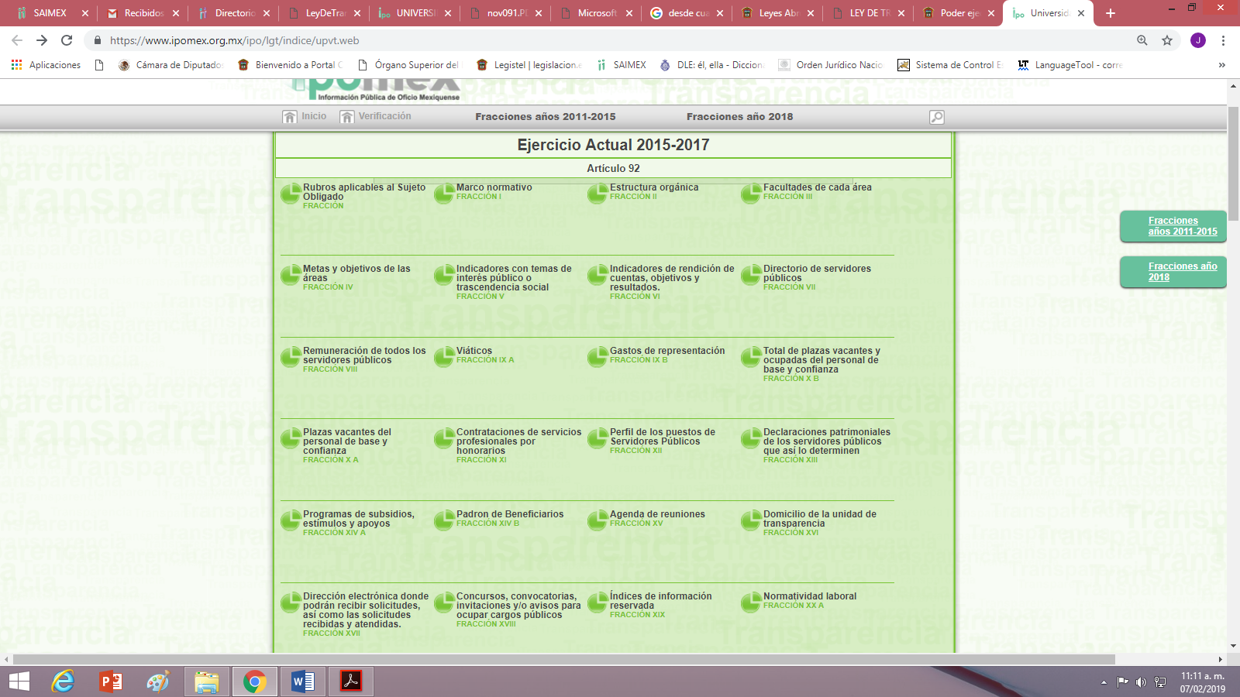

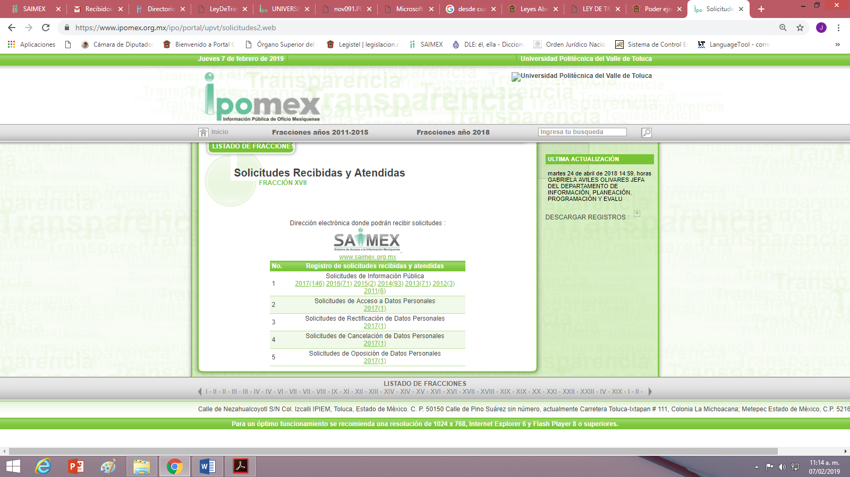

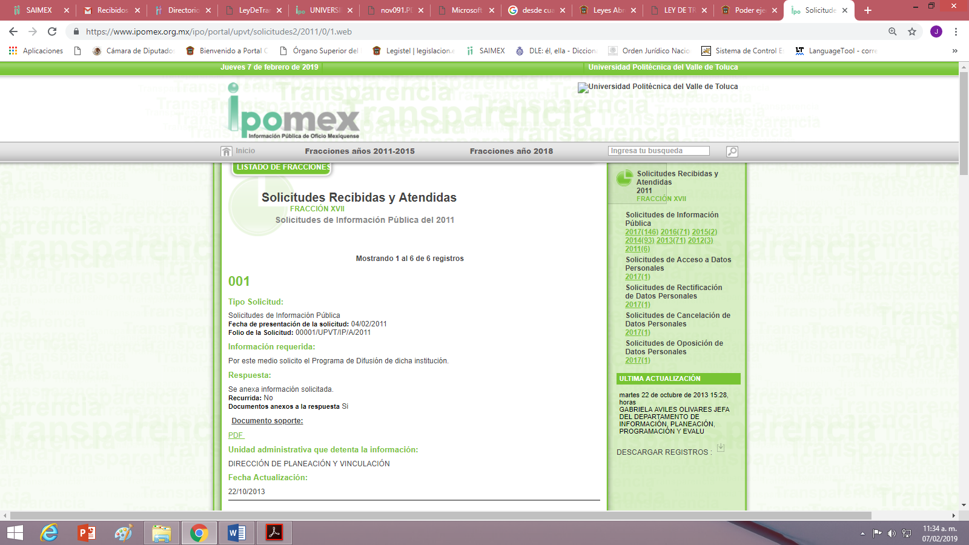
De la segunda imagen, se aprecia que el Sujeto Obligado cuenta con registros de solicitudes de información pública y de acceso, rectificación, oposición y cancelación datos personales, de los años 2011 al 2017; dentro de los cuales al dar clic, por ejemplo al registro uno del 2011, se aprecia lo siguiente:

De la imagen precedente, se aprecia una resumen o síntesis del registro número uno de la solicitud de información pública, en la cual se describe la información relacionada al tipo de solicitud, información requerida, respuesta así como el documento soporte por medio del cual se dio respuesta, si fue o no recurrida, la unidad administrativa que detenta la información y la fecha actualización, y así en cada uno de los registros de solicitudes de acceso a la información del año 2011 al 2017, con lo cual se tiene por colmado parcialmente el derecho de acceso a la información del recurrente en cuanto a las que tiene publicadas, en atención a que el particular requiere las solicitudes de acceso a la información que fueron aprobadas por el Sujeto Obligado y una síntesis de las solicitudes, lo cual se advierte en los registros mencionados en líneas anteriores; sin embargo, el particular requirió la información desde la creación de la Universidad Politécnica del Valle de Toluca hasta la fecha de la solicitud, lo cual no se indica en dicha liga proporcionada por el Sujeto Obligado; circunstancia que será materia de estudio en el tercer punto.

No obstante de lo precedente, al hacer la investigación de los años 2011 al 2018, sobre las respuestas a las solicitudes de acceso a la información, en el portar del IPOMEX del Sujeto Obligado; no se tiene la certeza de que sea toda la información con la que cuenta o que haya generado el Sujeto Obligado del año 2011 al 2018, toda vez aprecian irregularidades como por ejemplo, en algunos años se observa que faltan solicitudes; en otros no tienen un número consecutivo; máxime que el Sujeto Obligado en su respuesta no aclaró que sea toda la información con la que cuenta, la publicada en su portal del IPOMEX, razón por la cual es dable ordenar la información faltante del año 2011 al 14 de noviembre de 2018.
Segundo, en atención a que en la respuesta emitida por el Sujeto Obligado indica que la información requerida por el particular relacionado con las declaratorias de inexistencia, se encuentra en la siguiente liga:

“https://www.ipomex.org.mx/ipo3/lgt/indice/upvt.web”

Dentro de la liga antes referida nos remite a la página de la Información Pública de Oficio Mexiquense del Sujeto Obligado del ejercicio 2018, en la cual se aprecia diferentes apartados, entre los cuales se ubican los apartados denominados: “Informe de sesiones del comité de transparencia, fracción XLIII A del artículo 92 de la Ley de la Materia” y “Calendario de sesiones ordinarias del comité de transparencia, fracción XLIII D del artículo 92 de la Ley de la Materia” y al darle clic en dichos apartados nos abre una página electrónica en donde se aprecia la información sobre “Informe de sesiones del comité de transparencia” y “Calendario de sesiones ordinarias del comité de transparencia”, dentro de los cuales el primero contiene 84 registros y el segundo 2 registros; de las sesiones extraordinarias y ordinarias celebradas por el Comité de Transparencia del Sujeto Obligado, como así se aprecia en la siguientes imágenes que de manera ilustrativa se insertan:

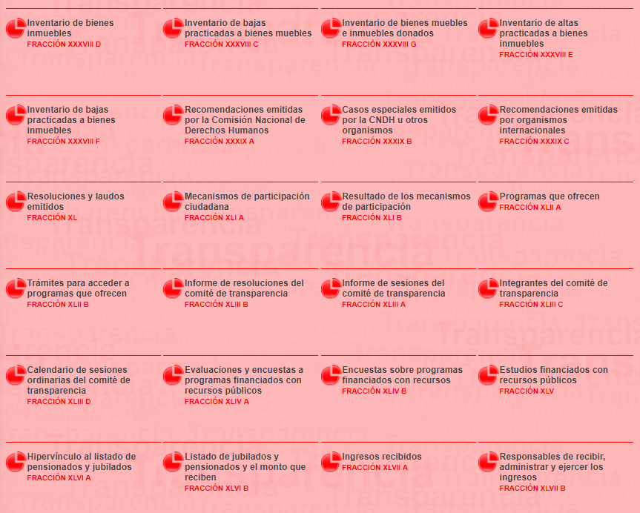

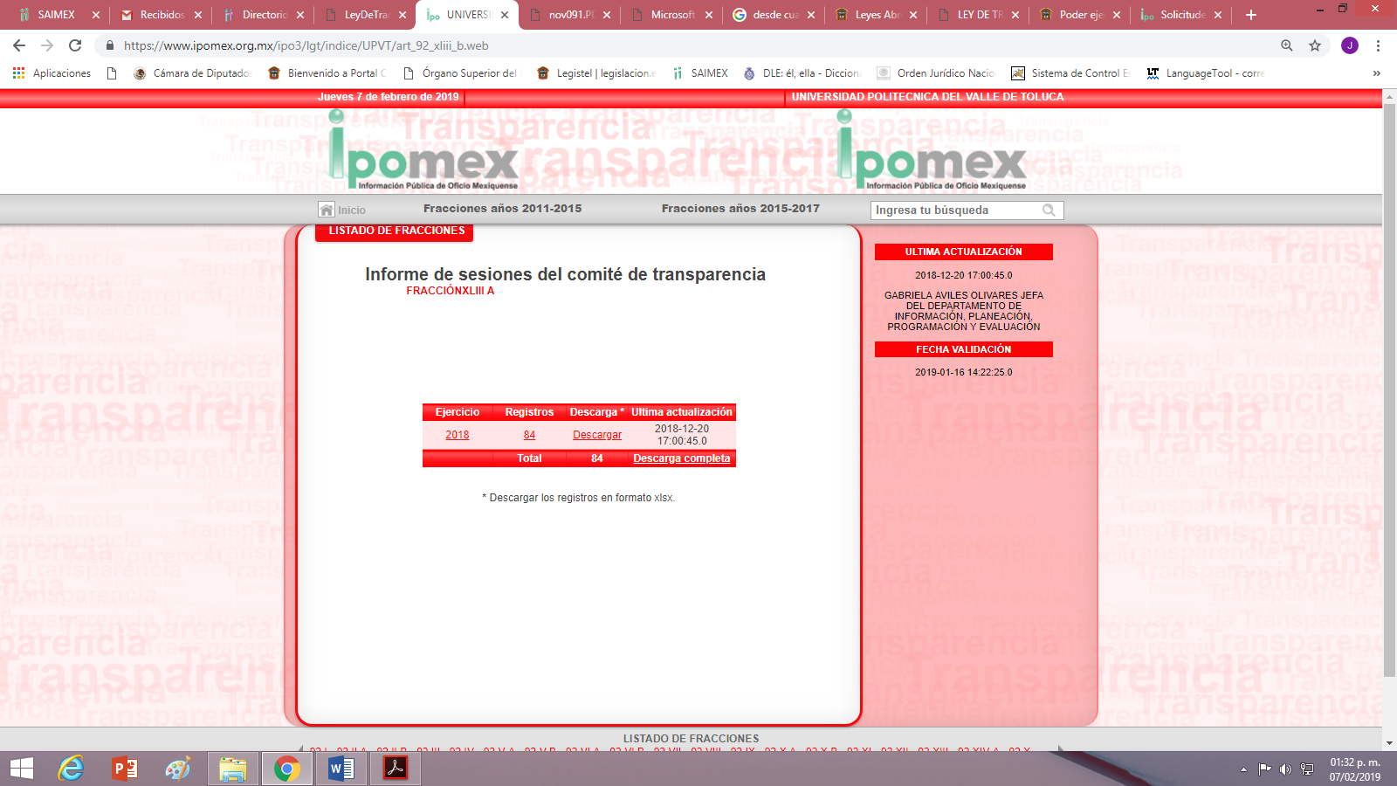

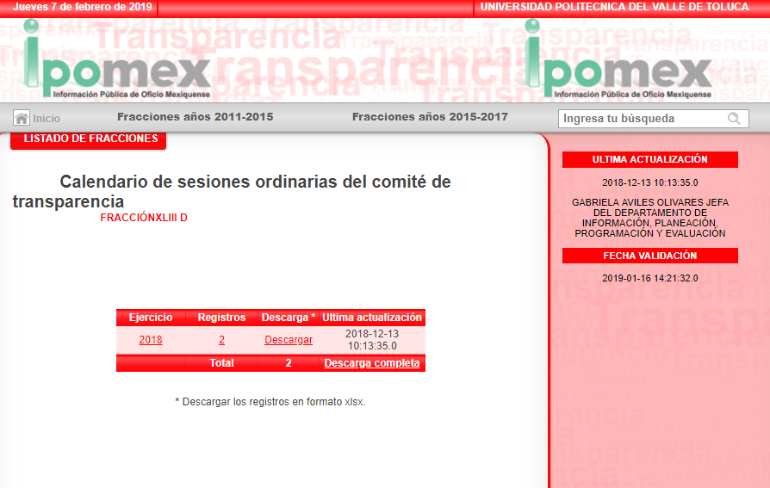

Posteriormente al dar clic a los registros, nos abre la siguiente liga electrónica que de manera ilustrativa se insertan, sólo del registro veintisiete y primero tanto de las sesiones extraordinarias como ordinarias del 2018:
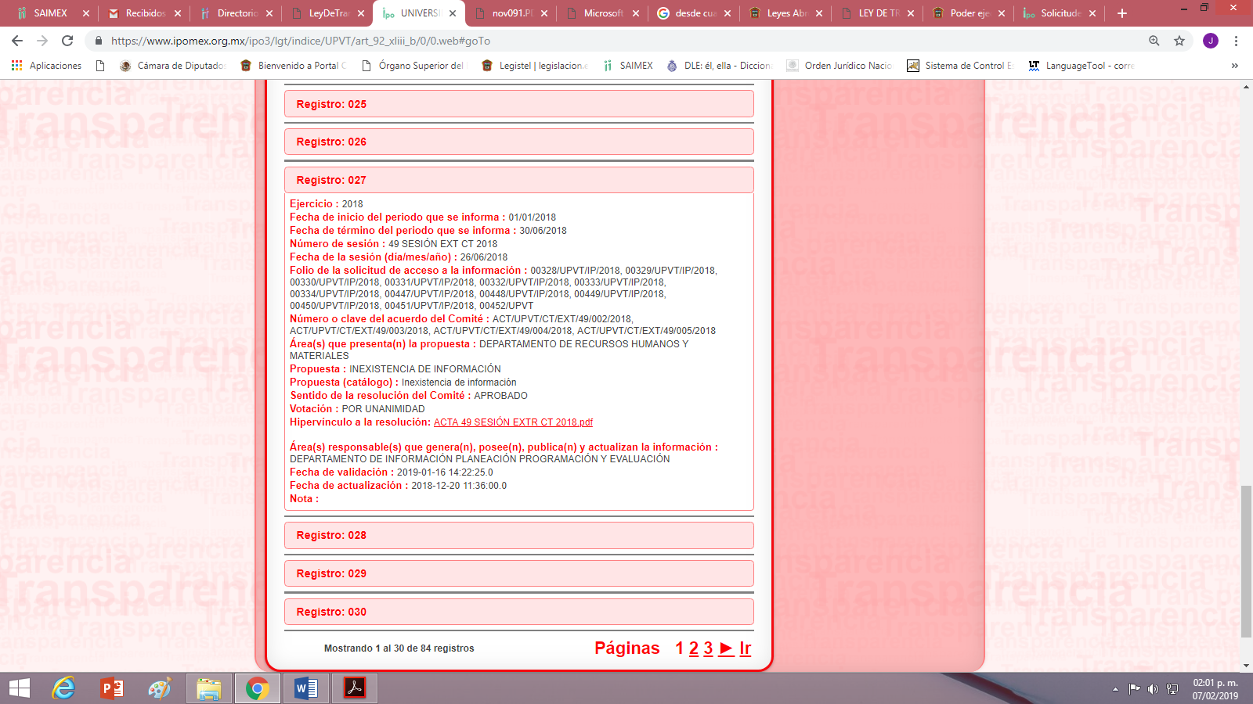

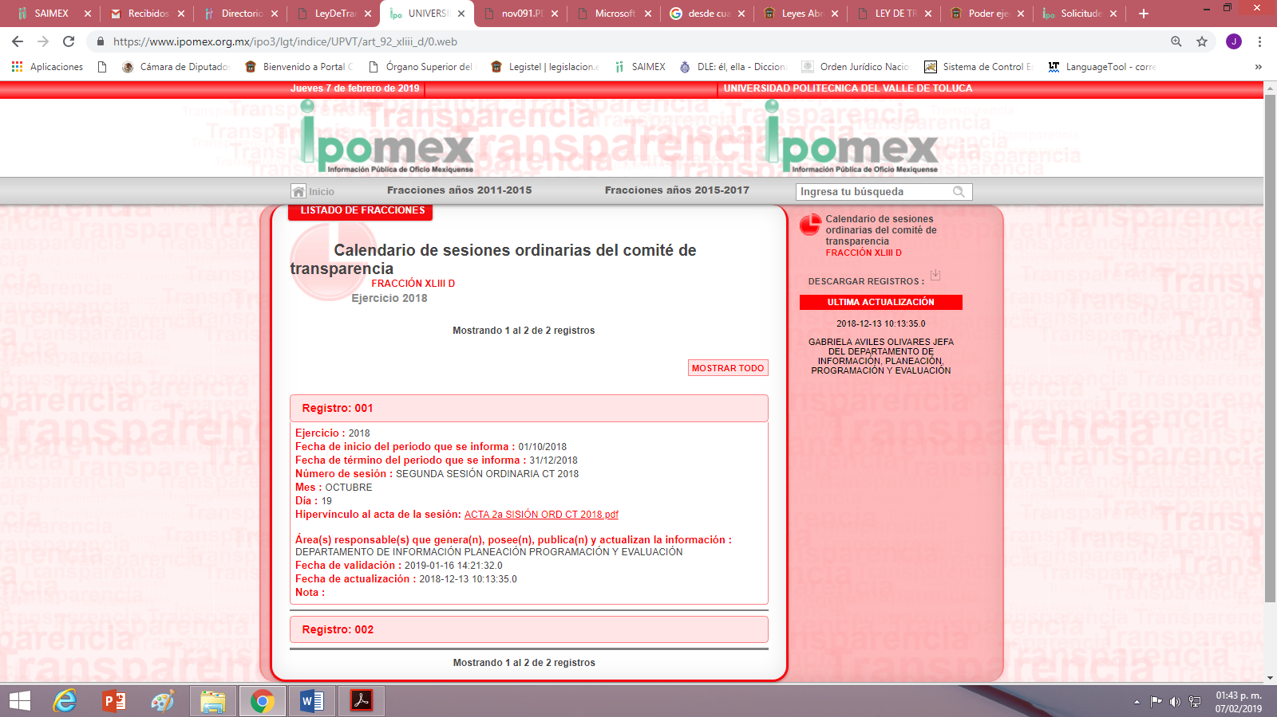

De las imágenes anteriores, se aprecia en primer término un resumen o síntesis del registro número veintisiete, en la cual se describe el número de sesión extraordinaria, fecha de la sesión extraordinaria, las solicitudes de acceso a la información que originaron la sesión extraordinaria, número o clave del acuerdo del Comité de Transparencia, área que presenta la propuesta, la propuesta (inexistencia de la información), sentido de la resolución del comité, votación, hipervínculo a la resolución, área responsable que genera, posee, publica y actualiza la información, fecha de validación y fecha de actualización y así en cada uno de los 84 registros, siendo la información requerida por el particular y apreciándose en los registros de los años 2012 al 2017 la misma descripción de la información en cada uno de los registros que contempla cada año.

Cabe aclarar que de los 84 registros de las sesiones extraordinarias celebradas por el Sujeto Obligado, mencionados en el párrafo anterior, se aprobaron propuestas no sólo de inexistencia de información sino también de incompetencias, clasificación de información como confidencial o reservada y prórrogas para dar respuesta a las solicitudes de acceso a la información.

Respecto del registro uno de las sesiones ordinarias celebradas por el Comité de Transparencia del Sujeto Obligado, se aprecia el año de la sesión, fecha de inicio y término del periodo que se informa, número de sesión, mes, día, hipervínculo del acta de sesión, área responsable que genera, posee, publica y actualiza la información, fecha de validación y actualización, siendo la información requerida por el particular y apreciándose en los registros de los años 2012 al 2017 la misma descripción de la información en cada uno de los registros que contempla cada año.

No obstante de lo precedente, al realizar la investigación de los años 2012 al 2017, sobre la sesiones ordinarias y extraordinarias en donde se haya aprobado declaratoria de inexistencia, en el portar del IPOMEX del Sujeto Obligado; se advierte para el año 2012 tiene seis registros de sesiones ordinarias en donde se declaró la inexistencia de la información, para el año 2013 tiene veintiocho registros en donde se aprecian seis sesiones ordinarias y veintidós sesiones extraordinarias en donde se declara la inexistencia de la información, en el año 2014 tiene seis registros de sesiones ordinarias en donde se declaró la inexistencia de la información, en el año 2015 se observan cuatro registros de sesiones ordinarias en donde se declara la inexistencia de la información, en el año 2016 se advierten doce registros de los cuales cuatro son sesiones ordinarias y seis extraordinarias, en las primeras son dos propuestas de declaratoria de inexistencia, en una se aprobó el nuevo responsable de la Unidad de Transparencia y otra la ampliación del pazo para responder la solicitud y en las segundas se aprobó la instalación del Comité de Transparencia y cinco propuestas declaratorias de inexistencia, por último para el año 2017, se observan treinta registros de los cuales 15 son de sesiones ordinarias, repitiéndose los registros 28, 29 y 30, toda vez que estos se trata de la séptima sesión ordinaria; en donde se aprobaron propuestas de inexistencia de información y una de ampliación de plazo, y 15 registros de sesiones extraordinarias en donde se aprobaron propuestas de información reservada, inexistencia de la información y ampliación del plazo.

Ahora bien, de la sesiones tanto ordinarias y extraordinarias del Sujeto Obligado, que tiene publicados en su portal de IPOMEX correspondiente a los años 2012 al 2017, no existe una cronología, número progresivo o secuencia en dichas sesiones, por ejemplo en el año 2012 los seis registros de sesiones ordinarias comienzan con la décima séptima sesión y terminan con la vigésima segunda sesión, sin advertirse sesiones extraordinarias, en el año 2013 los veintiocho registros comienzan con la vigésima tercera sesión ordinaria y es hasta el registro seis que culmina con las ordinarias con la vigésima octava, comenzando el registro siete con las extraordinarias hasta la vigésima segunda sesión extraordinaria, posteriormente en el año 2014 comienza con la vigésima novena sesión ordinaria hasta la trigésima cuarta sesión ordinaria; sin advertirse sesiones extraordinarias en este año, seguido en el año 2015 comienza con la trigésima quinta sesión ordinaria hasta la trigésima octava sesión ordinaria, sin advertir sesiones extraordinarias, para el año 2016 comienza con la trigésima novena sesión ordinaria y es hasta el registro dos de ese año, que llegan a la cuadragésima sesión ordinaria, después en el registro tres comienzan con la primera sesión ordinaria, es decir inicia nuevamente con las sesiones ordinarias y de ahí hasta el registro cinco que termina con la sesión tercera ordinaria, después en el registro sexto inician con la primera sesión extraordinaria de ahí hasta la sexta sesión extraordinaria apreciándose en el registro 11 una sesión que no tiene número ni tipo de sesión solo se aprecia en el número de sesión “instalación del comité de trasparencia”.

Después en el año 2017, sus registros comienzan con la sesión cuarta ordinaria luego el registro dos con la séptima sesión extraordinaria hasta el registro ocho con la sesión extraordinaria décima tercera, posterior en los registros nueve y diez son la sesión cuarta y quinta ordinaria, el registro once es la sesión sexta extraordinaria de ahí hasta la décima novena sesión extraordinaria, repitiéndose tres veces la sesión decima quinta, después en el registro 26 inician con la sesión sexta ordinaria hasta la séptima repitiéndose esta cuatro veces.

En el año 2018, comienzan con la vigésima primera sesión extraordinaria hasta la sesión extraordinaria 125, faltando las sesión extraordinarias 20, 89, 90, 91, 97, 99, 100, 101, 102, 105, 106, 108, 109, 110, 112, 113, 116, 117, 120 y 121, sin advertirse sesiones ordinarias; razones por las cuales si bien es cierto que este Órgano Garante no está facultado para pronunciarse sobre la veracidad de la información proporcionada por el Sujeto Obligado, pero al apreciarse en los registros sobre las sesiones celebradas por el Sujeto Obligado de los año 2012 al 2018, no se tiene la certeza de que sea toda la información con la que cuenta o que se haya generado por Sujeto Obligado toda vez que no existe una secuencia o número progresivo en las referidas sesiones tanto ordinarias u extraordinarias, ya que en el año 2012 comienzan con la décima séptima sesión ordinaria y en el año 2016 comienzan de nuevo con la primera sesión ordinaria y en cuanto a las extraordinarias en el 2013 comienzan con la séptima sesión y en el 2016 comienzan de nuevo con las primera sesión; máxime que en el año 2012, 2014, 2015, no se tiene la certeza que el Sujeto Obligado haya celebrado sesiones extraordinarias y en el año 2018 falta información de algunas sesiones extraordinarias; por consiguiente en aras del principio de máxima publicada y en efecto de garantizar el derecho de acceso a la información pública del particular lo dable es ordenar los documentos en donde conste las declaratorias de inexistencia desde la creación de la Universidad Politécnica del Valle de Toluca a la fecha de la solicitud y las faltantes del año 2012 al 14 de noviembre de 2018, teniéndose por colmado en cuanto a las sesiones ordinarias y extraordinarias que tiene el Sujeto Obligado publicadas en su portal del IPOMEX.

Aunado a lo anterior, es pertinente aclarar que lo requerido por el particular son las declaratorias de inexistencia la cuales deben ser aprobadas por el Comité de Transparencia del Sujeto Obligado, a través de sesiones ya sean ordinarias o extraordinarias, como así lo instituye el artículo 47 y 49 de la Ley de Transparencia vigente y 29 y 30 de la Ley de Transparencia del año 2004, abrogada mediante el Decreto número 83, Transitorio Tercero, publicado en el Periódico Oficial “Gaceta del Gobierno” el 04 de mayo de 2016, se citan la dos Leyes en virtud del periodo de información que requiere el recurrente; que a la letra dicen:

“Artículo 47. El Comité de Transparencia será la autoridad máxima al interior del sujeto obligado en materia del derecho de acceso a la información.
El Comité de Transparencia adoptará sus resoluciones por mayoría de votos. En caso de empate, la o el Presidente tendrá voto de calidad. A sus sesiones podrán asistir como invitados aquellos que sus integrantes consideren necesarios, quienes tendrán voz pero no voto.
El Comité se reunirá en sesión ordinaria o extraordinaria las veces que estime necesario. El tipo de sesión se precisará en la convocatoria emitida.
Los integrantes del Comité de Transparencia tendrán acceso a la información para determinar su clasificación, conforme a la normatividad aplicable previamente establecida por los sujetos obligados para el resguardo o salvaguarda de la información. En las sesiones y trabajos del Comité, podrán participar como invitados permanentes, los representantes de las áreas que decida el Comité, y contará con derecho de voz, pero no voto. Los titulares de las unidades administrativas que propongan la reserva, confidencialidad o declaren la inexistencia de información, acudirán a las sesiones de dicho Comité donde se discuta la propuesta correspondiente.
…
Artículo 49. Los Comités de Transparencia tendrán las siguientes atribuciones:
…
II. Confirmar, modificar o revocar las determinaciones que en materia de ampliación del plazo de respuesta, clasificación de la información y declaración de inexistencia o de incompetencia realicen los titulares de las áreas de los sujetos obligados;
…
XII. Emitir las resoluciones que correspondan para la atención de las solicitudes de información;
…
XIII. Dictaminar las declaratorias de inexistencia de la información que les remitan las unidades administrativas y resolver en consecuencia;
…
XVII. Vigilar el cumplimiento de las resoluciones y recomendaciones que emita el Instituto… (Sic)

“Artículo 29.- Los Sujetos Obligados establecerán un comité de información integrado:
I. En el Poder Ejecutivo, por el titular de la dependencia, del organismo auxiliar o, del fideicomiso o, el servidor público que ellos mismos designen, quien presidirá el Comité.
II. El responsable o titular de la unidad de información; y
III. El titular del órgano del control interno.
El Comité adoptará sus decisiones por mayoría de votos. En los casos de los Poderes Legislativo y Judicial, por el Presidente de la Junta de Coordinación Política y por el Presidente del Consejo de la Judicatura o por quien estos designen respectivamente; en el caso de los Ayuntamientos por el Presidente Municipal o quien éste designe; en el caso de los Órganos Autónomos y Tribunales Administrativos, la titularidad del sujeto obligado se establecerá con base en lo dispuesto en sus reglamentos respectivos.
Artículo 30.- Los Comités de Información tendrán las siguientes funciones:
…
VIII. Dictaminar las declaratorias de inexistencia de la información que les remitan las unidades administrativas, y resolver en consecuencia…” (Sic)

En conclusión, se tiene por colmado parcialmente el derecho de acceso a la información del recurrente, en atención a que el particular requiere las declaratorias de inexistencia que fueron aprobadas por el Comité de Transparencia del Sujeto Obligado ya sea en sesión ordinaria u extraordinaria, y una síntesis de las solicitudes que generaron la declaratoria, lo cual se advierte en algunos registros mencionados en líneas anteriores; pero, el particular requirió la información desde la creación de la Universidad Politécnica del Valle de Toluca hasta la fecha de la solicitud, lo cual no se muestra en dicha liga proporcionada por el Sujeto Obligado; lo que será abortado en el punto siguiente.

En tercer lugar, en atención a que el particular requirió la información descrita en sus solicitudes desde la creación de la Universidad Politécnica del Valle de Toluca hasta el día de hoy, es decir al día de la fecha de la solicitud, esto es, la información que haya generado el Sujeto Obligado desde su creación hasta la fecha de la solicitud; por consiguiente, conviene a traer lo establecido por el decreto contenido en la Gaceta de Gobierno del Estado de México del trece de noviembre del dos mil seis, el cual de manera ilustrativa se inserta a continuación sólo de la página uno:
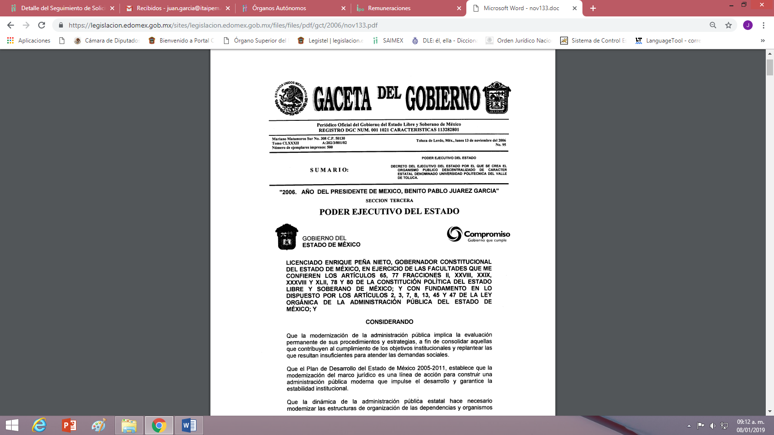

En base a la imagen anterior, se acredita que el Sujeto Obligado fue creado el trece de noviembre del 2006; por lo que la entrega de información debe comprender desde esa fecha a la fecha de ingreso de la solicitud de acceso a la información pública.

En base a lo señalado en el párrafo anterior es importante apuntar que la primera Ley de la Materia fue promulgada el treinta de abril del año 2004, en donde existía las denominadas “unidad de información” y “comité de información”, como así lo señalaba el artículo 2, fracciones I y XV, de la referida Ley que a la letra dice:

“Artículo 2.- Para los efectos de esta Ley, se entenderá por:
I. Comité de Información: al cuerpo colegiado que se integre para resolver sobre la información que deberá clasificarse, así como para atender y resolver los requerimientos de las Unidades de Información y del Instituto.
…
XV. Unidades de Información: a las establecidas por los sujetos obligados para tramitar las solicitudes de acceso a la información pública, a datos personales, así como los derechos ARCO definidos en la Ley de Protección de Datos Personales del Estado de México…”(Sic)

Asimismo, la Ley de la Materia del año 2004, advertía en su artículo 7 como Sujeto Obligados los siguientes:

“Artículo 7.- Son sujetos obligados:
I. El Poder Ejecutivo del Estado de México, las dependencias y organismos auxiliares, los fideicomisos públicos y la Procuraduría General de Justicia;
II. El Poder Legislativo del Estado, los órganos de la Legislatura y sus dependencias.
III. El Poder Judicial y el Consejo de la Judicatura del Estado;
IV. Los Ayuntamientos y las dependencias y entidades de la administración pública municipal;
V. Los Órganos Autónomos;
VI. Los Tribunales Administrativos.
Los partidos políticos atenderán los procedimientos de transparencia y acceso a la información pública por conducto del Instituto Electoral del Estado de México, y proporcionarán la información a que están obligados en los términos del Código Electoral del Estado de México.
Los sujetos obligados deberán hacer pública toda aquella información relativa a los montos y las personas a quienes entreguen, por cualquier motivo, recursos públicos, así como los informes que dichas personas les entreguen sobre el uso y destino de dichos recursos.
Los servidores públicos deberán transparentar sus acciones así como garantizar y respetar el derecho a la información pública.”(Sic)

También, la alusiva Ley en sus artículos 29, 30 32, 33 y 35, señalaba que los Sujetos Obligados deberán integrar la Unidad de Información como del Comité de Información, señalando las atribuciones de cada uno de ellos, las cuales eran las siguientes:

“Artículo 29.- Los Sujetos Obligados establecerán un comité de información integrado:
I. En el Poder Ejecutivo, por el titular de la dependencia, del organismo auxiliar o, del fideicomiso o, el servidor público que ellos mismos designen, quien presidirá el Comité.
II. El responsable o titular de la unidad de información; y
III. El titular del órgano del control interno.
El Comité adoptará sus decisiones por mayoría de votos. En los casos de los Poderes Legislativo y Judicial, por el Presidente de la Junta de Coordinación Política y por el Presidente del Consejo de la Judicatura o por quien estos designen respectivamente; en el caso de los Ayuntamientos por el Presidente Municipal o quien éste designe; en el caso de los Órganos Autónomos y Tribunales Administrativos, la titularidad del sujeto obligado se establecerá con base en lo dispuesto en sus reglamentos respectivos.
Artículo 30.- Los Comités de Información tendrán las siguientes funciones:
I. Coordinar y supervisar las acciones realizadas en cumplimiento de las disposiciones previstas en esta Ley;
II. Establecer de conformidad con las disposiciones reglamentarias, las medidas que coadyuven a una mayor eficiencia en la atención de las solicitudes de acceso a la información;
III. Aprobar, modificar o revocar la clasificación de la información;
IV. Supervisar la aplicación de los lineamientos en materia de acceso a la información pública para el manejo, mantenimiento y seguridad de los datos personales, así como los criterios de clasificación expedidos por el Instituto;
V. Elaborar un programa para facilitar la sistematización y actualización de la información, mismo que deberá remitirse al Instituto dentro de los primeros veinte días de cada año;
VI. Enviar los datos necesarios para la elaboración del informe anual del Instituto, de conformidad con lo que este solicite.
VII. Emitir las resoluciones que correspondan para la atención de las solicitudes de información, así como de acceso y de corrección de datos personales, de acuerdo con los lineamientos que emita el Instituto.
VIII. Dictaminar las declaratorias de inexistencia de la información que les remitan las unidades administrativas, y resolver en consecuencia
Artículo 32.- Los Sujetos Obligados contarán con un área responsable para la atención de las solicitudes de información, a la que se le denominará Unidad de Información.
Artículo 33.- Los Sujetos Obligados designarán a un responsable para atender la Unidad de Información, quien fungirá como enlace entre éstos y los solicitantes.
Dicha Unidad será la encargada de tramitar internamente la solicitud de información y tendrá la responsabilidad de verificar en cada caso que la misma no sea confidencial o reservada.
Las solicitudes de acceso a la información y las respuestas que se les dé, incluyendo, en su caso, la información entregada, así como las resoluciones a los recursos que en su caso se promuevan serán públicas, y de ser el caso que contenga datos personales que deban ser protegidos se podrá dar su acceso en su versión pública, siempre y cuando la resolución de referencia se someta a un proceso de disociación, es decir, no haga identificable al titular de tales datos personales.
Artículo 35.- Las Unidades de Información tendrán las siguientes funciones:
I. Recabar, difundir y actualizar la información pública de oficio a la que se refiere esta Ley;
II. Entregar, en su caso, a los particulares la información solicitada;
III. Auxiliar a los particulares en la elaboración de solicitudes y, en su caso, orientarlos sobre el lugar donde les pueden proporcionar la información que solicitan;
IV. Efectuar las notificaciones a los particulares;
V. Proponer al Comité los procedimientos internos que contribuyan a la mayor eficiencia en la atención de las solicitudes de acceso a la información;
VI. Proponer a quien preside el Comité de Información, los servidores públicos habilitados en cada unidad administrativa;
VII. Llevar un registro de las solicitudes de acceso a la información, sus resultados y costos;
VIII. Presentar ante el Comité, el proyecto de clasificación de información;
IX. Las demás necesarias para facilitar el acceso a la información; y
X. Las demás que disponga esta Ley y las disposiciones reglamentarias.

Con lo anterior se acredita que el Sujeto Obligado desde su creación (trece de noviembre de 2006), tenía la obligación de transparentar sus acciones así como garantizar y respetar el derecho a la información pública; en virtud de que el artículo 1 párrafo primero del decreto por medio del cual se crea la Universidad Politécnica del Valle de Toluca, la señala como un organismo descentralizado del Gobierno del Estado de México con personalidad jurídica y patrimonio propio, es decir, Organismo Autónomo, y la Ley de Transparencia del año 2004 en su artículo 7 fracción VII, alusivo en la página 32 del presente fallo, señala como Sujeto Obligado a los Organismos Autónomos.

Posteriormente la Ley de la Materia del año 2004, fue abrogada mediante el Decreto número 83, Transitorio Tercero, publicado en el Periódico Oficial “Gaceta del Gobierno” el 04 de mayo de 2016, por la Ley de Transparencia y Acceso a la Información Pública del Estado de México y Municipios, la cual nos rige en la actualidad, la cual instituye las áreas denominadas “Unidad de Transparencia” y “Comité de Transparencia”, en su artículo 3, que a la letra señala:

Artículo 3. Para los efectos de la presente Ley se entenderá por:
…
IV. Comité de Transparencia: Cuerpo colegiado que se integre para resolver sobre la información que deberá clasificarse, así como para atender y resolver los requerimientos de las Unidades de Transparencia y del Instituto;
…
XLIV. Unidad de transparencia: La establecida por los sujetos obligados para ingresar, actualizar y mantener vigente las obligaciones de información pública en sus respectivos portales de transparencia; tramitar las solicitudes de acceso a la información pública…” (Sic)

Asimismo, la Ley de la Materia vigente en la entidad, advierte en su artículo 3, fracción XLI, como en el acuerdo al Padrón de Sujetos Obligados en Materia de Transparencia y Acceso a la Información Pública del Estado de México y Municipios, publicado en la Gaceta de Gobierno con fecha 27 de noviembre de 2017, en su ramo de educación número 67, como Sujeto Obligado a la Universidad Politécnica del Valle de Toluca.

También, la referida ley en el párrafo anterior en sus artículos 47 y 49, señala que Sujeto Obligado debe conformar el Comité de Transparencia, el cual para realizar su trabajo debe sesionar ya sea ordinariamente o extraordinariamente, teniendo como una de sus atribuciones el de emitir las declaratoria de inexistencia, como así se puede apreciar en la página 29 del presente fallo.

Luego entonces tenemos, que lo viable es ordenar la información requerida por el particular del periodo comprendido del 13 de noviembre del 2006 al catorce de noviembre del 2018; aunque de la información proporcionada por el Sujeto Obligado en su respuesta y lo analizado en el presente considerando, lo dable es ordenar la información faltante, correspondiente, a las respuestas de solicitudes de acceso a la información pública otorgadas por el Sujeto Obligado sería del periodo comprendido del trece de noviembre del 2006 al treinta y uno de diciembre del 2010 y las faltantes del periodo comprendido del 2011 al 14 de noviembre 2018, y la declaratorias de inexistencia aprobadas por el Sujeto Obligado del periodo comprendido del trece de noviembre del 2006 al treinta y uno de diciembre del año 2011, así como las sesiones ordinarias o extraordinarias del comité de transparencia del Sujeto Obligado faltantes del año 2012 al 14 de noviembre 2018, en las que se pudieran advertir las declaratorias de inexistencia requeridas por el recurrente.

En cuarto lugar, es importante mencionar que si bien la información que se ordena comprende el periodo del trece de noviembre del 2006 al catorce de noviembre del 2018; se tiene entonces que es la información que debió generar o bien que debe tener en posesión el Sujeto Obligado en términos de la Leyes de Transparencia y Acceso a la Información Pública del Estado de México y Municipios del año 2004 abrogada y 2016 vigente, en virtud de que establecía y establece para la Universidad Politécnica del Valle de Toluca, la obligación de transparentar sus acciones así como garantizar y respetar el derecho a la información pública, lo que ya fue precisado en el presente considerando; lo cual debe constar en los archivos del Sujeto Obligado, de ahí que, vale la pena resaltar lo dispuesto por el artículo 8 de la Ley de Documentos Administrativos e Históricos del Estado de México, establece que los documentos de contenido administrativo de importancia, serán conservados por 20 años; por lo tanto, de ser el caso, que los documentos de los cuales se ordena su entrega hayan sido considerados documentos de importancia, podrían obrar en los archivos del Sujeto Obligado; artículo que se transcribe a continuación:
“Artículo 8.- Los documentos de contenido administrativo de importancia, serán conservados por 20 años, y si el documento se vincula con las funciones de 2 ó más sujetos públicos, deberá transmitirse la información correspondiente, para el efecto, del proceso o vaciado en otros documentos.
Ningún documento podrá ser destruido, a menos, que, por escrito, lo determine la instancia facultada para ese efecto, en términos de la presente Ley” (Sic)
Siendo además importante señalar que conforme lo establecido por el artículo 6 de los Lineamientos por los que se establecen las Políticas y Criterios para realizar la Selección de los Documentos y Expedientes de Trámite Concluido existentes en los Archivos de las Unidades Administrativas de los Poderes del Estado y de los Municipios, las unidades administrativas implementarán las acciones necesarias para administrar y conservar los documentos de archivo, generados o recibidos en el ejercicio de sus funciones, a fin de asegurar su integridad y la disponibilidad de la información en ellos contenida.
En ese tenor, no pasa desapercibido para este Órgano Resolutor que la información susceptible de ser entregada correspondiente a los ejercicios fiscales 2006 al 2018 pudo haber causado baja documental, lo anterior con fundamento en los artículos 2, 4, fracciones IV, V, VI, VII, IX, XVI, XXXVIII, 20 y 27 de los Lineamientos para la valoración, selección y baja de los documentos, expedientes y series de trámite concluido en los archivos del Estado de México, normatividad invocada cuyo contenido literal es el siguiente:
“Artículo 2. El contenido de los Lineamientos es de observancia obligatoria para las Unidades Administrativas y Archivos de los Poderes del Estado de México y Municipios, los Tribunales Administrativos y los Organismos Auxiliares y Entidades de carácter estatal y municipal.
Artículo 4. Para los efectos de interpretación y aplicación de los Lineamientos se entenderá por:
IV. Archivo: Conjunto organizado de documentos con independencia de la fecha de generación o creación, de la forma en que se encuentren y del soporte material que tengan, acumulados en un proceso natural por una institución pública o privada o por una persona física o jurídico colectiva en el transcurso de su gestión, conservados por sus creadores o sucesores para sus propias necesidades o para servir como testimonio y fuente de información para los ciudadanos y la investigación científica. Institución responsable de la recepción, tratamiento, inventario, conservación y difusión de documentos expedientables.
V. Archivo de Trámite: Conjunto organizado de expedientes de asuntos en gestión, ordenados conforme a un método y cuya consulta es frecuente y necesaria para una adecuada toma de decisiones y el despacho oportuno de los asuntos propios de la Unidad Administrativa, así como la unidad responsable de la gestión de documentos de uso cotidiano y necesario para el ejercicio de las atribuciones de una Unidad Administrativa.
VI. Archivo de Concentración: Conjunto organizado de expedientes de trámite concluido y cuya consulta es esporádica, los cuales han sido transferidos por un Archivo de Tramite para su conservación precaucional mientras concluye su utilidad administrativa, contable, legal o fiscal. Unidad responsable de la gestión de documentos cuya consulta es ocasional por parte de las Unidades Administrativas, y que permanecen en él hasta su destino final.
VII. Archivo Histórico: Conjunto organizado de expedientes conservados en forma permanente por el valor científico-cultural de su información y que constituyen parte del Patrimonio Documental del Estado. Unidad responsable de recibir, administrar, organizar, describir, conservar y divulgar la memoria documental institucional, así como la integrada por documentos o colecciones documentales facticias de relevancia para la historia del Estado de México.
IX. Baja documental: Eliminación física de la documentación que haya prescrito en sus valores administrativos, legales, fiscales o contables, y que no contenga valores históricos, conforme a la normatividad emitida por la Comisión.
XVI. Destino final: Situación en que se encuentran los expedientes o series con sus documentos una vez que han cumplido su plazo precautorio de resguardo en los Archivos de Trámite y Concentración y están listos para su transferencia, baja o conservación definitiva en el Archivo Histórico, de acuerdo con el Catalogo de Disposición Documental.
XXXVIII Transferencia: Procedimiento archivístico a través del cual y conforme al ciclo vital de los documentos, los expedientes son trasladados del Archivo de Tramite al Archivo de Concentración y, en su caso, de éste al Archivo Histórico, de acuerdo con las políticas contenidas en el Catalogo de Disposición Documental.
Artículo 20. Los expedientes de trámite concluido y los desclasificados se mantendrán íntegros por un periodo de dos años en los Archivos de Trámite de las Unidades Administrativas. Cumplido este plazo se podrá proceder a su selección preliminar y transferencia al Archivo de Concentración.
El periodo señalado se computará a partir del día siguiente a la fecha del documento con el cual se dé por concluido el asunto pro el que los expedientes fueron creados.
Artículo 27.- Las Unidades Administrativas al realizar la transferencia de los expedientes de trámite concluido, señalarán en el Inventario correspondiente los plazos de conservación precaucional de éstos en el Archivo de Concentración. Para determinar el plazo de conservación precaucional deberán considerar el marco legal o administrativo bajo el cual se produjeron o recibieron los documentos y los siguientes períodos:
- 6 años para expedientes con información administrativa;
- 6 años como mínimo para expedientes con información fiscal y presupuestal contable;
- 12 años como mínimo para expedientes con información jurídico-legal, obra pública y activo fijo; y
- Cuando en la legislación se establezcan períodos de conservación mayores a los señalados en las fracciones I, II y III, se considerarán los estipulados en dicha legislación para efectos de realización del proceso de selección final.
- Cuando las Unidades Administrativas no indique el plazo de conservación precaucional de sus expedientes en el Inventario correspondiente, los Archivos de Concentración podrán rechazar la transferencia de los expedientes.” (sic)
En apego de lo anterior, el Sujeto Obligado deberá realizar una búsqueda exhaustiva y razonable de la información desde el periodo que se está ordenando la consulta, es decir, del 13 de noviembre de 2006 al 14 de noviembre de 2018 y de no encontrarse dicha información, deberá hacer entrega del Acuerdo de inexistencia emitido por su Comité de Transparencia.
Lo anterior, en virtud de que la declaratoria de inexistencia debe realizarse conforme a lo establecido en lo dispuesto por los artículos 19, 49, fracciones II y XIII, 169 y 170 de la Ley de Transparencia y Acceso a la Información Pública del Estado de México y Municipios, que literalmente establecen:
“Artículo 19. Se presume que la información debe existir si se refiere a las facultades, competencias y funciones que los ordenamientos jurídicos aplicables otorgan a los sujetos obligados.
…
Si el sujeto obligado, en el ejercicio de sus atribuciones, debía generar, poseer o administrar la información, pero ésta no se encuentra, el Comité de transparencia deberá emitir un acuerdo de inexistencia, debidamente fundado y motivado, en el que detalle las razones del por qué no obra en sus archivos.
Artículo 49. Los Comités de Transparencia tendrán las siguientes atribuciones:
II. Confirmar, modificar o revocar las determinaciones que en materia de ampliación del plazo de respuesta, clasificación de la información y declaración de inexistencia o de incompetencia realicen los titulares de las áreas de los sujetos obligados;
XIII. Dictaminar las declaratorias de inexistencia de la información que les remitan las unidades administrativas y resolver en consecuencia;
I. Analizará el caso y tomará las medidas necesarias para localizar la información;
II. Expedirá una resolución que confirme la inexistencia del documento;
III. Ordenará, siempre que sea materialmente posible, que se genere o se reponga la información en caso de que ésta tuviera que existir en la medida que deriva del ejercicio de sus facultades, competencias o funciones, o que previa acreditación de la imposibilidad de su generación, exponga de forma fundada y motivada, las razones por las cuales en el caso particular no ejerció dichas facultades, competencias o funciones, lo cual notificará al solicitante a través de la Unidad de Transparencia; y
IV. Notificará al órgano interno de control o equivalente del sujeto obligado quien, en su caso, deberá iniciar el procedimiento de responsabilidad administrativa que corresponda.
La Unidad de Transparencia deberá notificarlo al solicitante por escrito, en un plazo que no exceda de quince días hábiles contados a partir del día siguiente a la presentación de la solicitud.
Este plazo podrá ampliarse hasta por otros siete días hábiles, siempre que existan razones para ello, debiendo notificarse por escrito al solicitante.
Artículo 170. La resolución del Comité de Transparencia que confirme la inexistencia de la información solicitada contendrá los elementos mínimos que permitan al solicitante tener la certeza de que se utilizó un criterio de búsqueda exhaustivo, además de señalar las circunstancias de tiempo, modo y lugar que generaron la existencia en cuestión y señalará al servidor público responsable de contar con la misma.” (Sic)
De igual forma, en observancia a lo precedente tiene aplicación lo establecido en los Lineamientos para la Recepción, Trámite y Resolución de las solicitudes de Acceso a la Información Pública, Acceso, Modificación, Sustitución, Rectificación o Supresión Parcial o Total de Datos Personales, así como de los recursos de revisión que deberán observar los Sujetos Obligados por la Ley de Transparencia y Acceso a la Información Pública del Estado de México y Municipios, en sus numerales CUARENTA Y CUATRO y CUARENTA Y CINCO.
Finalmente, respecto de los motivos de inconformidad hechos valer por el recurrente en los recursos de revisión que se resuelven, se hace del conocimiento al recurrente que para hacer valido su derecho de acceso a la información pública debe realízalo pacíficamente, por lo que, para las subsecuentes solicitudes de acceso a la información que desee formular y en su caso los recursos de revisión que interponga, lo haga con respeto; lo anterior en términos del artículo 8 de la Constitución Política de los Estados Unidos Mexicanos.
Quinto. Versión Pública. Para la entrega de la información, en razón de que el derecho de acceso a la información pública no es absoluto, sino que encuentra como excepciones que la información sobre la cual se peticiona el acceso, sea o contenga datos que deban ser clasificados en los términos que la misma Ley de la Materia señala, el Sujeto Obligado tendrá que hacer la elaboración de una versión pública de los documentos que vaya entregar para dar cumplimiento a esta resolución, a fin de satisfacer el derecho de acceso a la información pública de la recurrente sin menoscabar el derecho a la protección de los datos personales de terceros.

Lo anterior, de conformidad a lo que señalan los artículos 3, fracciones IX, XX, XXXII, XLV; 6, 137 y 143 fracción I, de la Ley de Transparencia y Acceso a la Información Pública del Estado de México y Municipios vigente, que se leen como sigue:
“Artículo 3. Para los efectos de la presente Ley se entenderá por:
IX. Datos personales: La información concerniente a una persona, identificada o identificable según lo dispuesto por la Ley de Protección de Datos Personales del Estado de México;
XX. Información clasificada: Aquella considerada por la presente Ley como reservada o confidencial;
XXXII. Protección de Datos Personales: Derecho humano que tutela la privacidad de datos personales en poder de los sujetos obligados y sujetos particulares;
XLV. Versión pública: Documento en el que se elimine, suprime o borra la información clasificada como reservada o confidencial para permitir su acceso.”

“Artículo 6. Los datos personales son irrenunciables, intransferibles e indelegables, por lo que los sujetos obligados no deberán proporcionar o hacer pública la información que contenga, con excepción de aquellos casos en que deban hacerlo en observancia de las disposiciones aplicables. En el caso de los derechos de acceso, rectificación, cancelación u oposición; los principios, procedimientos, medidas de seguridad en el tratamiento y demás disposiciones en materia de datos personales, se deberá estar a lo dispuesto en las leyes de la materia.”

“Artículo 137. Cuando un mismo medio, impreso o electrónico, contenga información pública y reservada o confidencial, la Unidad de Transparencia para efectos de atender una solicitud de información, deberán elaborar una versión pública en la que se testen las partes o secciones clasificadas, indicando su contenido de manera genérica y fundando y motivando su clasificación.”

“Artículo 143. Para los efectos de esta Ley se considera información confidencial, la clasificada como tal, de manera permanente, por su naturaleza, cuando:
I. Se refiera a la información privada y los datos personales concernientes a una persona física o jurídica colectiva identificada o identificable;
II. Los secretos bancario, fiduciario, industrial, comercial, fiscal, bursátil y postal, cuya titularidad corresponda a particulares, sujetos de derecho internacional o a sujetos obligados cuando no involucren el ejercicio de recursos públicos; y
III. La que presenten los particulares a los sujetos obligados, de conformidad con lo dispuesto por las leyes o los tratados internacionales.”(Sic)

De los preceptos anteriores se desprende que cuando un documento que vaya a ser entregado vía acceso a la información pública, contenga tanto información de interés público como información que debe ser clasificada, se hará la entrega del mismo, testando las secciones o datos que deban ser clasificados; por ende el Sujeto Obligado deberá proceder a testar los datos personales que se encuentren contenidos en los documentos a entregar por parte del Sujeto Obligado para satisfacer el derecho de acceso a la información pública de la recurrente, esto es, los datos concernientes a una persona identificada o identificable, o aquellos datos que tengan el carácter de sensibles, es decir los que afectan la esfera más íntima de su titular o cuya utilización indebida pueda dar origen a discriminación o conlleven un riesgo grave para aquel de acuerdo a lo que señala la fracción XII del artículo 4 de la Ley de Protección de Datos Personales en Posesión de Sujetos Obligados del Estado de México.

Datos que deberá clasificar como confidenciales por tratarse precisamente de información privada, puesto que los datos personales son irrenunciables, intransferibles e indelegables y los Sujetos Obligados no deberán hacer entrega de los mismos a personas ajenas a su titular.

En ese contexto, la clasificación de la información no opera con la simple supresión de datos que se haga en los documentos de que se trate o con la simple decisión que tome el Servidor Público Habilitado o el Responsable de la Unidad de Transparencia del Sujeto Obligado, sino que ello deberá realizarse en términos de lo que disponen los artículos 49 fracción VIII, 53, fracción X y 59, fracción V, de la Ley en consulta, cuyo sentido literal es el siguiente:
“Artículo 49. Los Comités de Transparencia tendrán las siguientes atribuciones:
VIII. Aprobar, modificar o revocar la clasificación de la información…”
“Artículo 53. Las Unidades de Transparencia tendrán las siguientes funciones:
X. Presentar ante el Comité, el proyecto de clasificación de información…”
“Artículo 59. Los servidores públicos habilitados tendrán las funciones siguientes:
V. Integrar y presentar al responsable de la Unidad de Transparencia la propuesta de clasificación de información, la cual tendrá los fundamentos y argumentos en que se basa dicha propuesta…”

Denotándose de dichos elementos normativos que el determinar la clasificación de la información es un trabajo en conjunto tanto de los Servidores Públicos Habilitados, de las Unidades de Transparencia y del Comité de Transparencia del Sujeto Obligado, teniendo el deber los primeros de ellos de presentar ante la Unidad de Transparencia la propuesta de la clasificación de la información, para que luego ésta presente ante al Comité de Transparencia de así resultar procedente el proyecto de clasificación de la información y finalmente sea éste último quien apruebe, modifique o revoque la clasificación de la información solicitada.

Para lo cual a su vez en el caso de información de carácter confidencial, se debe atender a lo que señala el artículo 149 de la Ley de Transparencia Local vigente, que se lee como sigue:
“Artículo 149. El acuerdo que clasifique la información como confidencial deberá contener un razonamiento lógico en el que demuestre que la información se encuentra en alguna o algunas de las hipótesis previstas en la presente Ley.”
Es decir, el Sujeto Obligado a través de su Comité de Transparencia, deberá elaborar acuerdo que contenga un razonamiento lógico con el que se demuestre que la información que se testa de las versiones públicas que se sirva elaborar, encuadra en alguna de las hipótesis que contempla la Ley de la Materia en su artículo 143; ya que de lo contrario, se crearía la incertidumbre jurídica en relación a si lo entregado es formalmente una versión pública, o un documento ilegible, incompleto o tachado; en otras palabras si no se exponen de manera puntual las razones de la versión pública de la documentación entregada se estaría violentando el derecho de acceso a la información de la parte solicitante.
Al respecto, se destaca que la versión pública que elabore el Sujeto Obligado debe cumplir con las formalidades exigidas en la Ley; es decir, resulta necesario que el Comité de Transparencia del Sujeto Obligado emita el Acuerdo de Clasificación correspondiente debidamente fundado y motivado, que sustente la versión pública, el cual deberá cumplir cabalmente con las formalidades previstas en el artículo 137 de la Ley de Transparencia y Acceso a la Información Pública del Estado de México y Municipios, ya expuesto; así como con los numerales aplicables de los LINEAMIENTOS GENERALES EN MATERIA DE CLASIFICACIÓN Y DESCLASIFICACIÓN DE LA INFORMACIÓN, ASÍ COMO PARA LA ELABORACIÓN DE VERSIONES PÚBLICAS, publicados en el Diario Oficial de la Federación en fecha quince de abril del año dos mil dieciséis, mediante Acuerdo del Consejo Nacional del Sistema Nacional de Transparencia, Acceso a la Información Pública y Protección de Datos Personales, que literalmente expresan:
Lineamientos Generales en materia de Clasificación y Desclasificación de la Información, así como para la elaboración de Versiones Públicas
“Segundo.- Para efectos de los presentes Lineamientos Generales, se entenderá por:
XVIII. Versión pública: El documento a partir del que se otorga acceso a la información, en el que se testan partes o secciones clasificadas, indicando el contenido de éstas de manera genérica, fundando y motivando la reserva o confidencialidad, a través de la resolución que para tal efecto emita el Comité de Transparencia.
Cuarto. Para clasificar la información como reservada o confidencial, de manera total o parcial, el titular del área del sujeto obligado deberá atender lo dispuesto por el Título Sexto de la Ley General, en relación con las disposiciones contenidas en los presentes lineamientos, así como en aquellas disposiciones legales aplicables a la materia en el ámbito de sus respectivas competencias, en tanto estas últimas no contravengan lo dispuesto en la Ley General.
Los sujetos obligados deberán aplicar, de manera estricta, las excepciones al derecho de acceso a la información y sólo podrán invocarlas cuando acrediten su procedencia.
Quinto. La carga de la prueba para justificar toda negativa de acceso a la información, por actualizarse cualquiera de los supuestos de clasificación previstos en la Ley General, la Ley Federal y leyes estatales, corresponderá a los sujetos obligados, por lo que deberán fundar y motivar debidamente la clasificación de la información ante una solicitud de acceso o al momento en que generen versiones públicas para dar cumplimiento a las obligaciones de transparencia, observando lo dispuesto en la Ley General y las demás disposiciones aplicables en la materia.
Sexto. Los sujetos obligados no podrán emitir acuerdos de carácter general ni particular que clasifiquen documentos o expedientes como reservados, ni clasificar documentos antes de que se genere la información o cuando éstos no obren en sus archivos.
La clasificación de información se realizará conforme a un análisis caso por caso, mediante la aplicación de la prueba de daño y de interés público.
Séptimo. La clasificación de la información se llevará a cabo en el momento en que:
I. Se reciba una solicitud de acceso a la información;
II. Se determine mediante resolución de autoridad competente, o
III. Se generen versiones públicas para dar cumplimiento a las obligaciones de transparencia previstas en la Ley General, la Ley Federal y las correspondientes de las entidades federativas.
Los titulares de las áreas deberán revisar la clasificación al momento de la recepción de una solicitud de acceso a la información, para verificar si encuadra en una causal de reserva o de confidencialidad.
Octavo. Para fundar la clasificación de la información se debe señalar el artículo, fracción, inciso, párrafo o numeral de la ley o tratado internacional suscrito por el Estado mexicano que expresamente le otorga el carácter de reservada o confidencial.
Para motivar la clasificación se deberán señalar las razones o circunstancias especiales que lo llevaron a concluir que el caso particular se ajusta al supuesto previsto por la norma legal invocada como fundamento.
En caso de referirse a información reservada, la motivación de la clasificación también deberá comprender las circunstancias que justifican el establecimiento de determinado plazo de reserva.
Tratándose de información clasificada como confidencial respecto de la cual se haya determinado su conservación permanente por tener valor histórico, ésta conservará tal carácter de conformidad con la normativa aplicable en materia de archivos.
Los documentos contenidos en los archivos históricos y los identificados como históricos confidenciales no serán susceptibles de clasificación como reservados.
Noveno. En los casos en que se solicite un documento o expediente que contenga partes o secciones clasificadas, los titulares de las áreas deberán elaborar una versión pública fundando y motivando la clasificación de las partes o secciones que se testen, siguiendo los procedimientos establecidos en el Capítulo IX de los presentes lineamientos.
Décimo. Los titulares de las áreas, deberán tener conocimiento y llevar un registro del personal que, por la naturaleza de sus atribuciones, tenga acceso a los documentos clasificados. Asimismo, deberán asegurarse de que dicho personal cuente con los conocimientos técnicos y legales que le permitan manejar adecuadamente la información clasificada, en los términos de los Lineamientos para la Organización y Conservación de Archivos.
En ausencia de los titulares de las áreas, la información será clasificada o desclasificada por la persona que lo supla, en términos de la normativa que rija la actuación del sujeto obligado.
Décimo primero. En el intercambio de información entre sujetos obligados para el ejercicio de sus atribuciones, los documentos que se encuentren clasificados deberán llevar la leyenda correspondiente de conformidad con lo dispuesto en el Capítulo VIII de los presentes lineamientos.
[…]
CAPÍTULO VIII
DE LA LEYENDA DE CLASIFICACIÓN
Quincuagésimo. Los titulares de las áreas de los sujetos obligados podrán utilizar los formatos contenidos en el presente Capítulo como modelo para señalar la clasificación de documentos o expedientes, sin perjuicio de que establezcan los propios.
[…]
Quincuagésimo tercero. El formato para señalar la clasificación parcial de un documento, es el siguiente:
 | Concepto | Dónde:
Sello oficial o logotipo del sujeto obligado | Fecha de clasificación | Se anotará la fecha en la que el Comité de Transparencia confirmó la clasificación del documento, en su caso.
Sello oficial o logotipo del sujeto obligado | Área | Se señalará el nombre del área del cual es titular quien clasifica.
Sello oficial o logotipo del sujeto obligado | Información reservada | Se indicarán, en su caso, las partes o páginas del documento que se clasifican como reservadas. Si el documento fuera reservado en su totalidad, se anotarán todas las páginas que lo conforman. Si el documento no contiene información reservada, se tachará este apartado.
Sello oficial o logotipo del sujeto obligado | Periodo de reserva | Se anotará el número de años o meses por los que se mantendrá el documento o las partes del mismo como reservado.
Sello oficial o logotipo del sujeto obligado | Fundamento legal | Se señalará el nombre del ordenamiento, el o los artículos, fracción(es), párrafo(s) con base en los cuales se sustente la reserva.
Sello oficial o logotipo del sujeto obligado | Ampliación del periodo de reserva | En caso de haber solicitado la ampliación del periodo de reserva originalmente establecido, se deberá anotar el número de años o meses por los que se amplía la reserva.
Sello oficial o logotipo del sujeto obligado | Confidencial | Se indicarán, en su caso, las partes o páginas del documento que se clasifica como confidencial. Si el documento fuera confidencial en su totalidad, se anotarán todas las páginas que lo conforman. Si el documento no contiene información confidencial, se tachará este apartado.
Sello oficial o logotipo del sujeto obligado | Fundamento legal | Se señalará el nombre del ordenamiento, el o los artículos, fracción(es), párrafo(s) con base en los cuales se sustente la confidencialidad.
Sello oficial o logotipo del sujeto obligado | Rúbrica del titular del área | Rúbrica autógrafa de quien clasifica.
Sello oficial o logotipo del sujeto obligado | Fecha de desclasificación | Se anotará la fecha en que se desclasifica el documento.
Sello oficial o logotipo del sujeto obligado | Rúbrica y cargo del servidor público | Rúbrica autógrafa de quien desclasifica.

Efectivamente, cuando se clasifica información como confidencial es importante someterlo al Comité de Transparencia, quien debe confirmar, modificar o revocar la clasificación.

Por lo tanto, la entrega de documentos en su versión pública debe acompañarse necesariamente del Acuerdo del Comité de Transparencia que la sustente, en el que se expongan los fundamentos y razonamientos que llevaron al Sujeto Obligado a testar, suprimir o eliminar datos de dicho soporte documental, ya que no hacerlo implica que lo entregado no es legal ni formalmente una versión pública, sino más bien una documentación ilegible, incompleta o tachada; pues no señalar las razones por las que no se aprecian determinados datos -ya sea porque se testan o suprimen- deja al solicitante en estado de incertidumbre, al no conocer o comprender porque no aparecen en la documentación respectiva, es decir, si no se exponen de manera puntual las razones de ello se estaría violentando desde un inicio el derecho de acceso a la información del solicitante, por lo que el acuerdo respectivo, deberá hacerse del conocimiento del Recurrente.

De este modo, como ha sido señalado en la presente resolución, en armonía entre los principios constitucionales de máxima publicidad y de protección de datos personales, la Ley de Transparencia y Acceso a la Información Pública del Estado de México y Municipios permite la elaboración de versiones públicas en las que se suprima aquella información relacionada con la vida privada de los servidores públicos como de los alumnos.

Así, con fundamento en lo prescrito en los artículos 5 párrafos vigésimo, vigésimo primero y vigésimo segundo de la Constitución Política del Estado Libre y Soberano de México; 2, fracción II; 29, 36 fracciones I y II; 176, 178, 181, 185 y 186 fracción II de la Ley de Transparencia y Acceso a la Información Pública del Estado de México y Municipios, este Pleno:
- R E S U E L V E:
Primero. Resultan parcialmente fundados los motivos de inconformidad hechos valer por la Recurrente en los recursos de revisión 04664/INFOEM/IP/RR/2018 y 04665/INFOEM/IP/RR/2018, por lo que en términos del considerando Cuarto de esta resolución, se MODIFICAN las respuestas otorgadas por el Sujeto Obligado.
Segundo. Se ORDENA al Sujeto Obligado a que en términos del Considerando Cuarto y Quinto, haga entrega vía SAIMEX, en versión pública de ser el caso, previa búsqueda exhaustiva y razonable del documento o documentos en donde conste lo siguiente:

- Las solicitudes de acceso a la información pública y sus respectivas respuestas del periodo comprendido del trece de noviembre del 2006 al treinta y uno de diciembre del 2010.
- Las solicitudes de acceso a la información pública y sus respectivas respuestas faltantes del periodo comprendido del año 2011 al 14 de noviembre de 2018.
- Las declaratorias de inexistencia del periodo comprendido del trece de noviembre del 2006 al treinta y uno de diciembre del año 2011.
- Las declaratorias de inexistencia, faltantes del año 2012 al 14 de noviembre de 2018.
De ser el caso, se deberá emitir el Acuerdo del Comité de Transparencia de acuerdo con la Ley de Transparencia y Acceso a la Información Pública del Estado de México y Municipios, en el que funde y motive las razones sobre los datos que se supriman o eliminen de los soportes documentales objeto de las versiones públicas que se formulen y se pongan a disposición del recurrente, mismo que igualmente hará de su conocimiento.

Para el caso que derivado de la búsqueda exhaustiva y razonable no se localice la información solicitada, por haber causado baja documental, el Sujeto Obligado deberá emitir el Acuerdo de Inexistencia en términos de los artículos 49, fracciones II y XIII, 169 y 170 de la Ley de Transparencia y Acceso a la Información Pública del Estado de México y Municipios, debiendo notificarlo a la recurrente al momento de dar cumplimiento a la presente resolución.
Para el caso de que el Sujeto Obligado no haya generado la información ordenada respecto a alguno o algunos de los incisos, bastara con que se lo haga saber al recurrente.
Tercero. Remítase al Responsable de la Unidad de Transparencia del Sujeto Obligado la presente resolución, para que conforme a los artículo 186, último párrafo y 189, párrafo segundo de la Ley de Transparencia y Acceso a la Información Pública del Estado de México y Municipios dé cumplimiento a lo ordenado dentro del plazo de diez días hábiles, debiendo informar a este Instituto en un plazo de tres días hábiles siguientes sobre el cumplimiento dado.

Cuarto. Hágase del conocimiento de la parte recurrente, la presente resolución, así como, que de conformidad con lo establecido en el artículo 196 de la Ley de Transparencia y Acceso a la Información Pública del Estado de México y Municipios, podrá impugnar la presente resolución vía Juicio de Amparo en los términos de las leyes aplicables.
ASÍ LO RESUELVE, POR UNANIMIDAD DE VOTOS, EL PLENO DEL INSTITUTO DE TRANSPARENCIA, ACCESO A LA INFORMACIÓN PÚBLICA Y PROTECCIÓN DE DATOS PERSONALES DEL ESTADO DE MÉXICO Y MUNICIPIOS, CONFORMADO POR LOS COMISIONADOS ZULEMA MARTÍNEZ SÁNCHEZ; EVA ABAID YAPUR EMITIENDO VOTO PARTICULAR; JOSÉ GUADALUPE LUNA HERNÁNDEZ EMITIENDO VOTO PARTICULAR; JAVIER MARTÍNEZ CRUZ Y LUIS GUSTAVO PARRA NORIEGA CON AUSENCIA JUSTIFICADA; EN LA SÉPTIMA SESIÓN ORDINARIA CELEBRADA EL VEINTE DE FEBRERO DE DOS MIL DIECINUEVE, ANTE EL SECRETARIO TÉCNICO DEL PLENO ALEXIS TAPIA RAMÍREZ.
Zulema Martínez Sánchez
Comisionada Presidenta
(Rúbrica)

Eva Abaid Yapur  Comisionada  (Rúbrica)  Javier Martínez Cruz  Comisionado  (Rúbrica) | José Guadalupe Luna Hernández  Comisionado  (Rúbrica)  Luis Gustavo Parra Noriega  Comisionado  (Ausencia Justificada)
Alexis Tapia Ramírez
Secretario Técnico del Pleno
(Rúbrica)

Esta hoja corresponde a resolución del veinte de febrero de dos mil diecinueve, emitida en el recurso de revisión 04664/INFOEM/IP/RR/2018 y acumulado.

“…La obligación de proporcionar información no comprende el procesamiento de la misma, ni el presentarla conforme al interés del solicitante; no estarán obligados a generarla, resumirla, efectuar cálculos o practicar investigaciones.”(Sic)
“Artículo 13. El Instituto, en el ámbito de sus atribuciones, deberá suplir cualquier deficiencia para garantizar el ejercicio del derecho de acceso a la información.”(Sic)
Artículo 181.parrafo cuarto: Durante el procedimiento deberá aplicarse la suplencia de la queja a favor del recurrente, sin cambiar los hechos expuestos, asegurándose de que las partes puedan presentar, de manera oral o escrita, los argumentos que funden y motiven sus pretensiones
Artículo 1.- Se crea la Universidad Politécnica del Valle de Toluca como un organismo público descentralizado del Gobierno del Estado de México, con personalidad jurídica y patrimonio propios, con domicilio social en uno de los municipios del Valle de Toluca; misma que estará sectorizada a la Secretaría de Educación.
XLI. Sujetos obligados: Cualquier autoridad, entidad, órgano y organismo de los Poderes Ejecutivo, Legislativo y Judicial, órganos autónomos, partidos políticos, fideicomisos y fondos públicos estatales y municipales, así como del gobierno y de la administración pública municipal y sus organismos descentralizados, asimismo de cualquier persona física, jurídico colectiva o sindicato que reciba y ejerza recursos públicos o realice actos de autoridad en el ámbito estatal y municipal, que deba cumplir con las obligaciones previstas en la presente Ley;

